ΑΤΟΝΑΛ ΜΕΛΩΔΙΕΣ:

ΛΥΣΕΙΣ:

1.

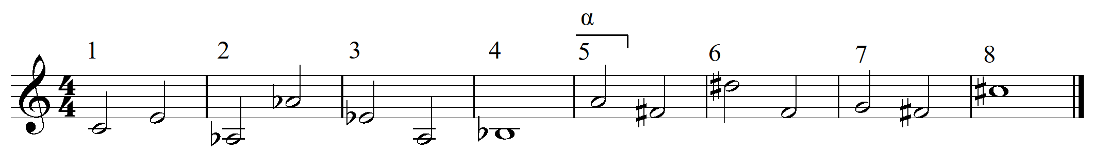

2.

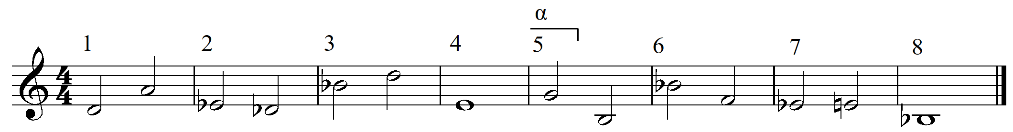

3.
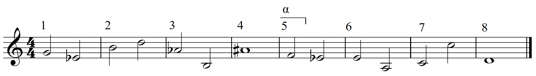

4.
